RENACER PROFÉETICO: MEDELLÍN, ROMERO, FRANCISCO
12 al 14 de octubre de 2018

50 AÑOS DE MEDELLÍN

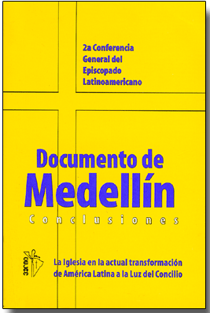
Este año se cumplen 50 años de la Conferencia de Medellín, Colombia. Una reunión de doscientos obispos de todos los países de América Latina para aplicar el Concilio Vaticano II a la realidad de este continente.

Ficha 1: El Papa Francisco trajo de vuelta la Conferencia de Medellín.
Ficha 2: Medellín aplicó el Concilio Vaticano II en América Latina.
Ficha 3: En Chile se ha vivido Medellín con distinta intensidad.
Ficha 4: Frente a la crisis de la Iglesia chilena, Medellín actualizado, trae renovadas esperanzas.

FICHA 1: EL PAPA FRANCISCO TRAJO DE VUELTA LA CONFERENCIA DE MEDELLÍN

Para comenzar contaremos una pequeña historia: El 7 de agosto un amigo nuestro visitó una parroquia para invitar al Encuentro 2018. Cuando nombró a monseñor Romero, la asamblea aplaudió entusiasmada, y casi nadie se movió cuando habló de Medellín. La gente sabe que en Medellín vivió Pablo Escobar, el mayor narcotraficante de Colombia, pero sabe menos que en esa ciudad se realizó una reunión importante de obispos que ha tenido mucha influencia en la Iglesia de América Latica.

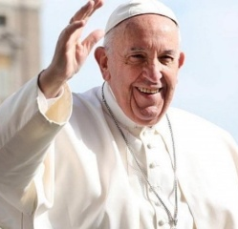
1. El Papa Francisco y la Conferencia de Medellín
Como se sabe el Papa Francisco, elegido en febrero de 2013, trajo cambios muy importantes en la Iglesia, tanto a nivel de la organización como del contenido teológico y pastoral. Para sorpresa de "moros y cristianos" ha dicho que el proyecto principal de su Programa Mundial es el siguiente: "Quiero una Iglesia pobre y para los pobres".

Estas palabras resuenan con fuerza y para la admiración de la mayoría de obispos, sacerdotes y laicos(as) dentro de la Iglesia. En realidad no deberían extrañarse tanto, pues hace 50 años en la Conferencia de Medellín se habló por primera vez de que la Iglesia debe ser en primer lugar la Iglesia de los pobres.

"La pobreza de la Iglesia y de sus miembros en América Latina debe ser signo y compromiso. Signo del valor inestimable del pobre a los ojos de Dios, compromiso de solidaridad con los que sufren".
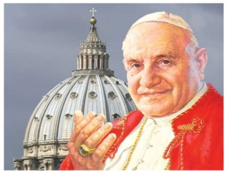
Esas palabras recuerdan lo que Juan XXIII había dicho en un discurso, previo al Concilio en 1961: "La Iglesia se presenta para los países subdesarrollados, como es y quiere ser: como la Iglesia de todos y, particularmente, la Iglesia de los pobres". Fue en Medellín donde estas palabras tuvieron sentido y se concretaron en la opción por los pobres y en el diseño de una Iglesia de los pobres.

2. ¿Por qué fue importante la Conferencia de Medellín?
Medellín denunció "la existencia de tremendas injusticias sociales en América Latina, injusticia que clama al cielo". Invitó a la Iglesia, a ejemplo de Jesucristo a predicar el Evangelio en primer lugar a los pobres. De esta manera, pasó de una Iglesia colonial a una Iglesia liberadora.

3. Campaña anti Medellín
Es muy extraño lo que pasó con la Conferencia de Medellín y con los documentos elaborados durante ese gran evento publicados para que la gente los estudiara y los pusiera en práctica. Durante veinte años, la mayoría de los obispos, laicos(as), religiosas y sacerdotes del continente los estudiaron y los aplicaron. De repente, desde la Curia romana llegó una orden contraria para matizar, y en la práctica detener su aplicación. Además, dentro de la Iglesia los sectores católicos conservadores intervinieron para obstaculizar la implementación de la opción por los pobres y el compromiso con la justicia. Incluso el Pentágono "metió su cuchara", dijo que la teología de la liberación era enemiga de la democracia y que debía ser prohibida.

4. Recuperar Medellín
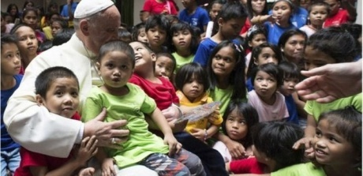
A los 50 años de la realización de esta Conferencia es el momento de reaccionar. El Papa Francisco nos precede en este proceso de recuperación. Medellín no está pasado de moda. Conviene retomar su mensaje esencial, adaptándolo a la nueva situación económica, social, política y cultural que se vive en estas tierras. Hay que seguir predicando a Jesucristo liberador que vino en primer lugar a evangelizar a los pobres y reconstruir, desde la fe, una Iglesia pobre y para los pobres como lo quiere el Papa Francisco.

Como hemos anunciado antes habrá otras tres fichas para ayudarnos a profundizar la actualidad y vigencia de Medellín. Hasta pronto. Nos vemos.

Comité Organizador.
Encuentro 2018.

